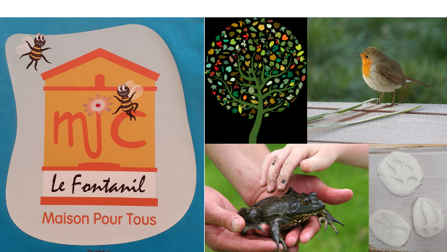

Selon nos engagements de la Fresque du climat du 7 octobre 2022.
TEMOIGNAGES d’ACTIONS POUR RETABLIR L’EQUILIBRE DE NOTRE PLANETE
Cet été, pour résister à la tentation de la voiture, nous sommes partis 4 jours à Bourg d’Oisans en transports en commun. Nous avons pris un bus depuis Grenoble qui coute 6 euros. Sur place nous avons marché dans la plaine et découvert d’innombrables promenades à pieds, à plat avec des lacs, des cascades, des forêts, le musée des minéraux et la maison du parc, …
Nous avons aussi utilisé une navette gratuite qui s’arrête à plusieurs endroits entre Vénosc et Vaujany. Nous avons donc pu aussi marcher en haute montagne. Les transports en communs existent et sont peu utilisés. Alors n’hésitons à en faire usage puisqu’ils polluent la planète même s’ils sont presque vides.

